FICHE DE JEU

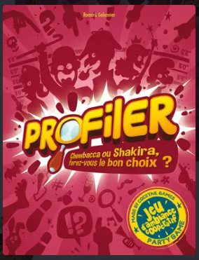 | Profiler
 | Editeur : Cocktail Games (2017)  Distributeur : Asmodée | Auteur(s) :  Romaric Galonnier  Illustrateur(s): Stivo | Nombre de joueurs :  de 3 à 8  Mise en place : 5 min  Durée : 30min | Prix : 35€
Intelligence principale | Linguistique – interpersonnelle  Coopération - concentration
ESAR  (facette F facultative) | - Jeu de langue (A410)  - Images mentales (B202)  - Pensée représentative (B203)  - Créativité productive (C317)  - Jeu collaboratif  - Connaissance personnelle (F401)  - Reconnaissance sociale (F402)
Compétences | Vocabulaire – Expression – Argumentation – Conciliation
 | Ressources nécessaires (vocabulaire – écoute – entraide)
Support vidéo – la règle | https://www.yout-ube.com/watch?v=69az3xjqzlU
Contenu de la boite | - 100 cartes « Personnage »  - 50 cartes « Phrase »  - 10 tuiles  - 1 pion  - 1 piste de score
Règle | Voir farde ou  https://cdn.1j1ju.com/medias/90/33/6b-profiler-regle.pdf
But du jeu | Jouer dans la même équipe pour trouver quel personnage correspond à la caractéristique.
Intérêts didactiques | Déduction – argumentation  Collaboration – coopération
Mécanismes ludiques | 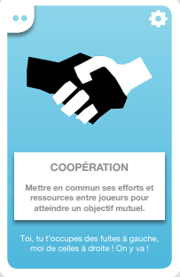  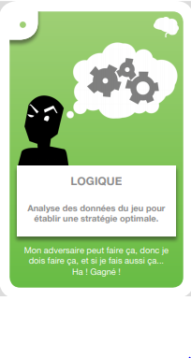  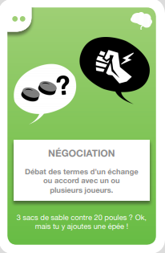
Pitch | Qui, de la reine d’Angleterre ou de Bruce Lee, chante sous la douche ? Mettez-vous d’accord, argumentez pour trouver ensemble la solution à cette énigme !
Jeux rencontrant le même objectif

